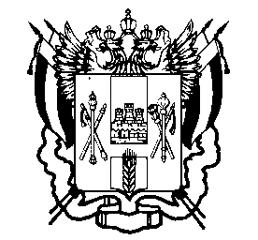
Российская Федерация
МИНИСТЕРСТВО ОБЩЕГО
И ПРОФЕССИОНАЛЬНОГО ОБРАЗОВАНИЯ
РОСТОВСКОЙ ОБЛАСТИ
ОТДЕЛ ОБРАЗОВАНИЯ АДМИНИСТРАЦИИ
ЕГОРЛЫКСКОГО РАЙОНА
ОГРН1026100870883
ИНН 6109001395
347660 ст. Егорлыкская Егорлыкского района
Ростовской области ул. Ворошилова, 81
тел./fax: 8(86370) 2-25-52
E-mail: eg.roo@yandex.ru

«24» марта 2020г. № 876
Руководителям МБОУ, МБДОУ, МБОУ ДО

О дополнительных мерах по снижению
рисков распространения COVID-2019

В Краснодарском крае с 0 часов 00 минут 15 марта 2020г. введен режим функционирования «Повышенная готовность» в связи с угрозой распространения новой коронавирусной инфекции (COVID-2019).
На период действия режима на территории края среди прочих мер запрещено проведение любых детский мероприятий, а также спортивных, культурных, деловых, зрелищных, досуговых и развлекательных, социально ориентированных и иных массовых мероприятий с числом участников более 100 человек.
В связи с этим прошу временно ограничить направление детей в организации отдыха детей и их оздоровления, и объекты санаторно-курортного и гостиничного комплекса, расположенные на территории Краснодарского края. А также отменить либо перенести ранее запланированные визиты любых делегаций из Егорлыкского района с целью участия в культурных, спортивных, деловых мероприятиях.

Зам.заведующего В.Ю.Валькеев

Татьяна Александровна Федотова
8(86370)22259

